Fauteuil de direction
(SID030)
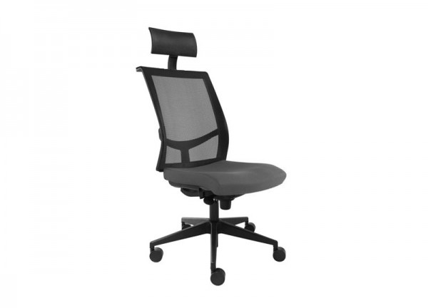

Description :
Siège recouvert de tissu
Dossier en résille noire
Appui tête
Mécanisme synchrone
Verrouillable en 4 positions
Avec système anti-choc et réglable par rapport au poids
Hauteur : 1025-1370 mm
Largeur : 680 mm
Profondeur : 680 mm
Hauteur assise : 390-510 mm

Piétement:
Base en plastique de fibre de verre
Roulettes pour sols souples ou durs
Diamètre de la roulette 65 mm

